**Скакун Паланея (Skakunowa Pałanieja)**

20 ноября 1799 г – крещение дочери Катерыны (НИАБ 136-13-894, лист 40, №50/1799-р (ориг), РГИА 823-2-18, лист 273об,№49/1799-р (коп), НИАБ 136-13-938, лист 245, №45/1799-р (коп)).

**НИАБ 136-13-894:** Лист 40. **Метрическая запись №50/1799-р (ориг).**

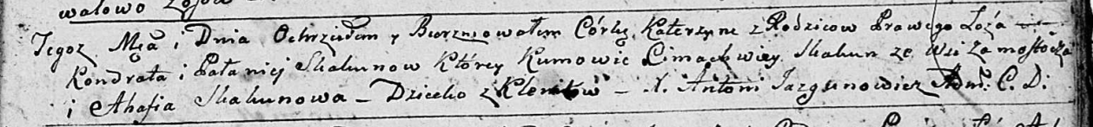

Дедиловичская Покровская церковь. 20 ноября 1799 года. Метрическая запись о крещении.

Skakunowna Katerzyna – дочь родителей с деревни Клинники.

Skakun Kondrat – отец.

Skakunowa Pałanieja – мать.

Skakun Cimachwiey – кум, с деревни Замосточье.

Skakunowa Ahafia – кума.

Jazgunowicz Antoni – ксёндз.

**РГИА 823-2-18:** Лист 273об. **Метрическая запись №49/1799-р (коп).**

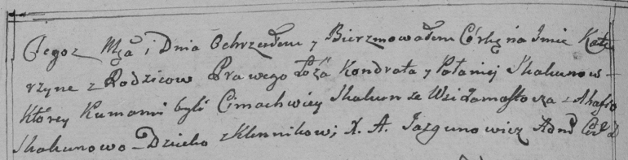

Дедиловичская Покровская церковь. 20 ноября 1799 года. Метрическая запись о крещении.

Skakunowna Katerzyna – дочь родителей с деревни Клинники.

Skakun Kondrat – отец.

Skakunowa Połonieja – мать.

Skakun Cimachwiey – кум, с деревни Замосточье.

Skakunowa Ahafia – кума.

Jazgunowicz Antoni – ксёндз.

**НИАБ 136-13-938:** Лист 245. **Метрическая запись №45/1799-р (коп).**

(См. тж. НИАБ 136-13-894, лист 40, №50/1799-р (ориг); РГИА 823-2-18, лист 273об, №49/1799-р (коп))

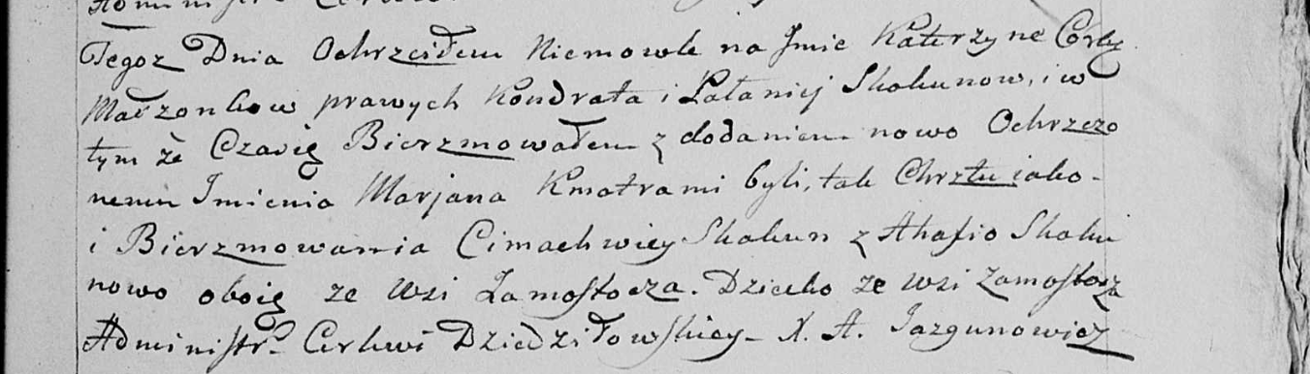

Дедиловичская Покровская церковь. 6 ноября 1799 года. Метрическая запись о крещении.

Skakunowna Katerzyna Marjana – дочь родителей с деревни Замосточье [Клинники].

Skakun Kondrat – отец.

Skakunowa Pałanieja – мать.

Skakun Cimachwiey – кум, с деревни Замосточье.

Skakunowa Ahafia - кума, с деревни Замосточье.

Jazgunowicz Antoni – ксёндз.